Министерство образования Республики Беларусь
Учреждение образования
БЕЛОРУССКИЙ ГОСУДАРСТВЕННЫЙ УНИВЕРСИТЕТ
ИНФОРМАТИКИ И РАДИОЭЛЕКТРОНИКИ

Факультет компьютерных систем и сетей
Кафедра программного обеспечения информационных технологий
Дисциплина: Основы алгоритмизации и программирования (ОАиП)

ОТЧЕТ
по лабораторной работе №2

Тема работы:
Исследование алгоритмов сортировки массивов

Выполнил
студент: гр. 751003 Стубеда В.Д.

Проверил: Фадеева Е.П.

Минск 2017

Содержание
1 Постановка задачи 3
2 Описание алгоритмов 4
3 Структура данных 5
3.1 Структура данных основной программы 5
3.2 Структура данных подпрограмм 5
3.2.1 Структура данных подпрограммы SelectionSort 5
3.2.2 Структура данных подпрограммы сортировки BinarySort 6
4 Схема алгоритма решения задачи по ГОСТ 19.701-90 7
4.1 Схема алгоритма основной программы 7
4.2 Схемы алгоритмов подпрограмм 8
5 Результаты расчетов 11
Приложение А 12
Приложение Б 16

Постановка задачи
Данная программа проводит сравнительный анализ двух методов сортировки массивов: метода простого выбора и метода бинарных вставок.
Размерности массивов соответственно: 100, 250, 500, 1000, 2000, 3000.
Типы массивов: случайный, сортированный, перевернутый.
Данная программа использует следующие расчетные формулы:
- Для сортировки выбором:
- Случайно заполненный массив: (3*(N-1)) перестановок;
- Сортированный массив: (3*(N-1)) перестановок;
- Перевернутый массив: (3*(N-1)) перестановок;
- Для сортировки бинарными вставками:
- Случайно заполненный массив: ((N²+7*N) /4 - 1) перестановок;
- Сортированный массив: (2*(N-1)) перестановок;
- Перевернутый массив: ((N - 1) * (N + 4) / 2) перестановок.

Примечания:
- результаты расчетов заносятся в таблицу в файл;
- для каждой из двух сортировок используется своя подпрограмма, не изменяющая структурумассива и подсчитывающая количество перестановок.

Описание алгоритмов
Таблица 2 – Описание алгоритмов
№  п.п. | Наименование  алгоритма | Назначение алгоритма | Формальные параметры | Предлагаемый тип реализации
1 | Основной алгоритм | Выводит результат анализа в виде таблицы
2 | SelectionSort (CurrArray,  Reshuffle) | Подпрограмма, сортирующая массив простым выбором | CurrArray, Reshuffle.  CurrArray – Параметр-значение  Reshuffle – Параметр-переменная | Процедура.  Параметр  Reshuffle – возвращаемый параметр
3 | BinarySort  (CurrArray,  Reshuffle) | Подпрограмма, сортирующая массив бинарными вставками | CurrArray, Reshuffle.  CurrArray – Параметр-значение  Reshuffle – Параметр-переменная | Процедура.  Параметр  Reshuffle – возвращаемый параметр

Структура данных

Структура данных основной программы
Таблица 1 – Данные
Элементы данных | Рекомендуемый тип | Назначение
SourceArray | Array [1..N] of Integer | Исходный массив
NumOfMov | Integer | Количество перестановок
Table | Text | Таблица вывода результатов
N | Integer | Размерность массива
i | Integer | Переменная для цикла

Структура данных подпрограмм

Структура данных подпрограммы SelectionSort
Таблица 2 – Данные SelectionSort
Элементы данных | Рекомендуемый тип | Назначение | Тип  параметра | Способ передачи
CurrArray | Array [1..N] of Integer | Исходный массив | Формальный  параметр | Параметр-значение
Reshuffle | Integer | Количество  перестановок | Формальный  параметр | Параметр-  переменная (Адрес не  защищен)
CurrEl | Integer | Текущий элемент | Локальный параметр
MinId | Integer | Идентификатор  минимального числа в массиве | Локальный параметр
i | Integer | Переменная для цикла | Локальный параметр
j | Integer | Переменная для цикла | Локальный параметр

Структура данных подпрограммы сортировки BinarySort
Таблица 3 – Данные BinarySort
Элементы данных | Рекомендуемый тип | Назначение | Тип  параметра | Способ  передачи
CurrArray | Array [1..N] of Integer | Исходный массив | Формальный  параметр | Параметр-значение
Reshuffle | Integer | Количество  перестановок | Формальный  параметр | Параметр-  переменная (Адрес не  защищен)
CurrEl | Integer | Текущий  элемент | Локальный параметр
LeftBord | Integer | Левая граница | Локальный параметр
RightBord | Integer | Правя граница | Локальный параметр
Center | Integer | Центр | Локальный параметр
i | Integer | Переменная для цикла | Локальный параметр
j | Integer | Переменная для цикла | Локальный параметр

Схема алгоритма решения задачи по ГОСТ 19.701-90

Схема алгоритма основной программы
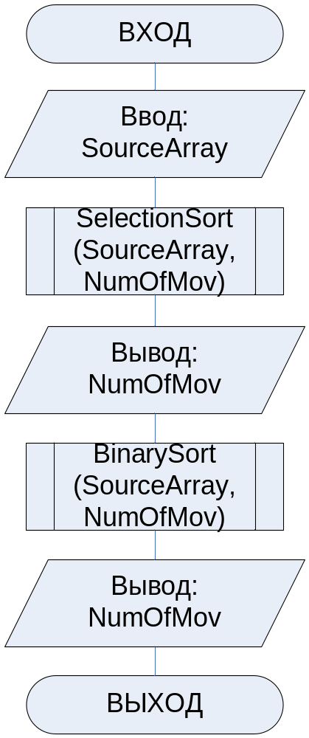
Рисунок 1 – Графическая схема алгоритма

Схемы алгоритмов подпрограмм
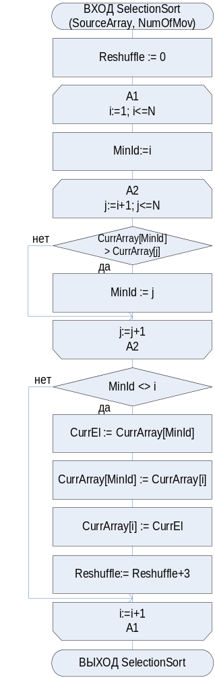
Рисунок 2 – Графическая схема алгоритма

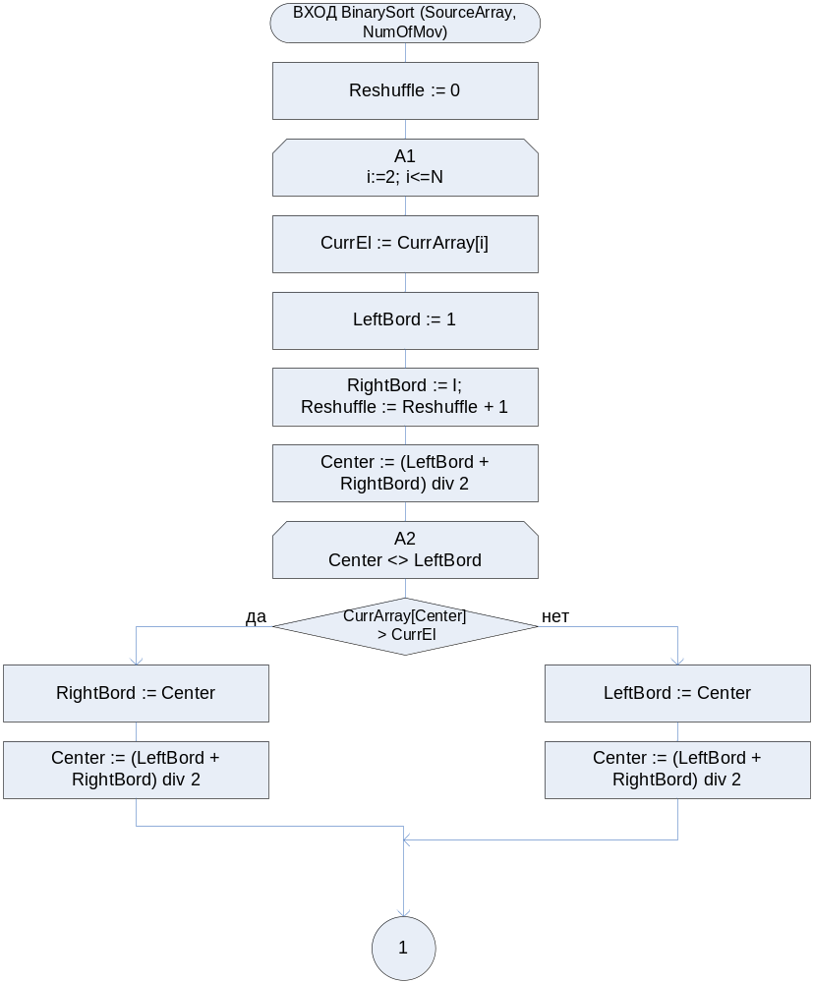
Рисунок 3 – Графическая схема алгоритма

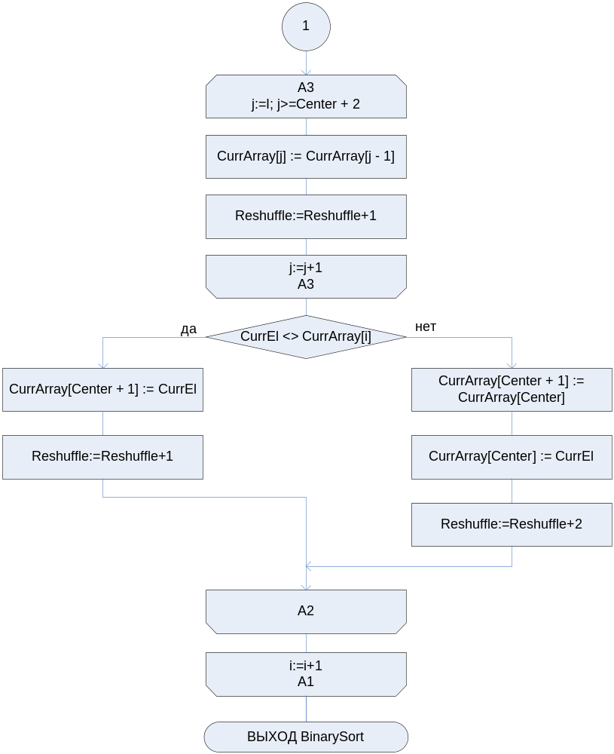
Рисунок 4 – Графическая схема алгоритма

Результаты расчетов
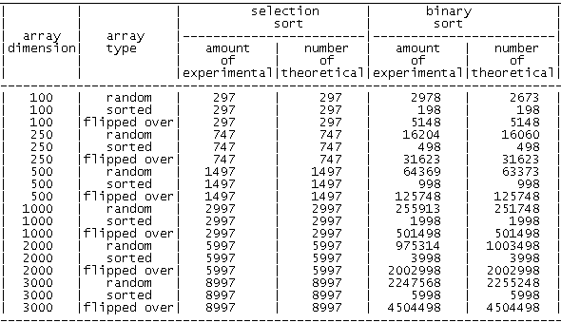

Рисунок 5 – Результаты расчетов

Приложение А
(обязательное)
Исходный код программы.

program ChoiceAndBinarySort;
//The following program analyzes by number of permutations
//two-sorting methods: by choice and by binary inserts

{$APPTYPE CONSOLE}

uses
SysUtils;

const
N = 100;
//N - Num of elements

type
TArray = array [1..N] of Integer;
//TArray - array with N elements of Integer

(*sorting procedure by choice*)
procedure SelectionSort(CurrArray: TArray;
var Reshuffle: Integer);

var
CurrEl, MinId: Integer;
//CurrEl - Current Element
//MinId - Min Identifier

i, j: Integer;

begin
{initializing Reshuffle}
Reshuffle := 0;

{cycle for the passage of all elements}
for i := 1 to N do
begin
{initializng MinId}
MinId := i;

{cycle of finding the minimum number in an array}
for j := i + 1 to N do
if CurrArray[MinId] > CurrArray[j] then
MinId := j;

{if the number is not necessary - we rearrange it}
CurrEl := CurrArray[MinId];
CurrArray[MinId] := CurrArray[i];
CurrArray[i] := CurrEl;

{increment Reshuffle}
Reshuffle := Reshuffle + 3
end
end;

(*binary insert sorting procedure*)
procedure BinarySort (CurrArray: TArray;
var Reshuffle: Integer);

var
CurrEl, LeftBord, RightBord, Center: Integer;
//CurrEl - Current Element
//LeftBord - LeftBord
//RightBord - RightBord
//Center - Center

i, j: Integer;

begin
{initializng Reshuffle}
Reshuffle := 0;

{cycle passes elements. all elements before current sorted}
for i := 2 to N do
begin
{initializing data}
CurrEl := CurrArray[i];
LeftBord := 1;
RightBord := i; Reshuffle := Reshuffle + 1;
Center := (LeftBord + RightBord) div 2;
{the center is not aligned with the left border - do}
while Center <> LeftBord do
begin
{if the number is greater than the central number, we go to the right, otherwise - to the left}
if CurrArray[Center] > CurrEl then
begin
RightBord := Center;
Center := (LeftBord + RightBord) div 2
end
{repeat until blue}
else
begin
LeftBord := Center;
Center := (LeftBord + RightBord) div 2
end
end;

{when we found point in array, we move the entire array}
for j := i downto Center + 2 do
begin
CurrArray[j] := CurrArray[j - 1];
inc(Reshuffle)
end;

{see what to do with the last element}
if CurrEl <> CurrArray[i] then
if CurrEl >= CurrArray[Center] then
begin
CurrArray[Center + 1] := CurrEl;
inc(Reshuffle)
end

{if the element is smaller, then one permutation is more}
else
begin
CurrArray[Center + 1] := CurrArray[Center];
CurrArray[Center] := CurrEl;
Reshuffle := Reshuffle + 2
end
end
end;

var
SourceArray: TArray;
//SourceArray- Source Array

NumOfMov: Integer;
//NumOfMov - Num Of Mov

Table: Text;
//Table - text Table

i: Integer;

begin
//assign file and variable
assign (Table, 'D:Вадик\Лабы\2\2\Table.txt');

//opening file
append (Table);

//initializing v
for i := 1 to N do
SourceArray[i] := random (100000);

//call the procedure and output the results
SelectionSort (SourceArray, NumOfMov);
write (Table, NumOfMov, 3 * (N - 1));

//call the procedure and output the results
BinarySort (SourceArray, NumOfMov);
writeln (Table, NumOfMov, ((N * N + 7 * N) div 4 - 2));

//close file
close (Table)
end.

Приложение Б
(обязательное)
Тестовые наборы
Тест 1

Тестовая ситуация: Проверка работы программы
Исходные данные: N = 100, 250, 500, 1000, 2000, 3000
Ожидаемый результат: Результаты расчетов
Полученный результат:

Рисунок 6 – Полученный результат

